**BÀI TẬP XÁC SUẤT THỐNG KÊ**

**Chương 2a: Biến ngẫu nhiên**

*Kiến thức áp dụng:* BNN một chiều, hai chiều, bảng phân phối xác suất, hàm phân phối xác suất, hàm mật độ xác suất, các tham số đặc trưng.



**Bài 1:** Có hai hộp đựng bút chì:



Hộp 1 đựng 15 bút chì đỏ, 5 bút chì xanh.

Hộp 2 đựng 10 bút chì đỏ, 2 bút chì xanh.

Lấy ngẫu nhiên từ mỗi hộp ra 1 bút. Gọi *X* là số bút chì đỏ có trong 2 bút lấy ra.

1. Lập bảng phân phối xác suất của *X*.
2. Tìm *F(x), E(X), V ar(X), Mod(X)*.

**Bài 2:** Có 3 xe chở hàng độc lập về một xí nghiệp. Biết xác suất để các xe đó chở hàng về xí nghiệp đúng giờ quy định lần lượt là 0,6; 0,5 và 0,8. Gọi X là số xe về xí nghiệp đúng giờ quy định.

1. Lập bảng phân phối xác suất của *X*.
2. Tìm hàm phân phối xác suất của *X*.
3. Trung bình có bao nhiêu xe về xí nghiệp đúng giờ?
4. Tìm độ phân tán của số xe về xí nghiệp đúng giờ.
5. Số xe về xí nghiệp đúng giờ có nhiều khả năng xảy ra nhất là bao nhiêu?
6. Tìm *P* (0*.*5 *< X <* 2*.*2).

**Bài 3:** Cho bảng phân phối xác suất



|  |  |  |  |  |
| --- | --- | --- | --- | --- |
| **X** | -5 | 2 | 3 | 4 |
| **P** | 0.4 | 0.3 | a | 0.2 |

1. Tìm *P* (*|X − E*(*X*)*| <* 4)
2. Lập hàm phân phối xác suất của *X*.

**Bài 4**: Cho BNN X có hàm mật độ xác suất:



1. Tìm *P*(0 *< X <π/4)*
2. Tìm hàm phân phối của *X*.
3. Tìm kì vọng và phương sai của *X*.

**Bài 5:** Cho hai BNN *X, Y* độc lập, có bảng phân phối xác suất

|  |  |  |  |  |  |  |  |  |  |
| --- | --- | --- | --- | --- | --- | --- | --- | --- | --- |
| X | 2 | 5 | 8 |  | Y | -2 | 1 | 3 | 6 |
| P | 0.3 | 0.4 | 0.3 |  | P | 0.3 | 0.2 | 0.1 | 0.4 |

1. Tìm *Var(2X-5Y+4)*
2. Lập bảng phân phối xác suất đồng thời của BNN hai chiều *(X,Y)*

**Bài 6:** Cho BNN hai chiều *(X,Y)* có bảng phân phối xác suất đồng thời:

|  |  |  |  |  |
| --- | --- | --- | --- | --- |
| X  Y | 1 | 2 | 3 | 4 |
| 4 | 0.28 | 0.14 | 0.21 | 0.07 |
| 6 | 0.12 | 0.06 | 0.09 | 0.03 |

Lập bảng phân phối xác suất của thành phần X và Y.

*Đáp số:*

**Bài 1:**

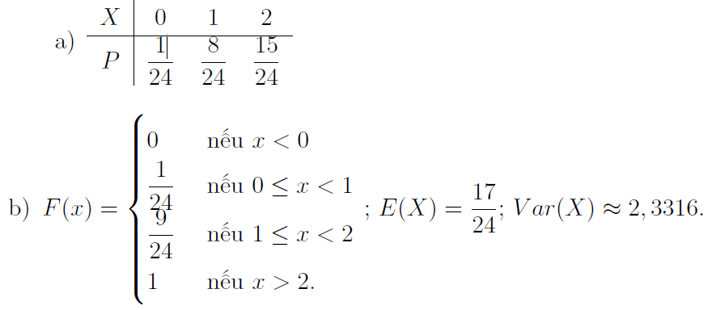

E(X)=19/12=1.58; Var(X)=; Mod(X)=2

**Bài 2:**

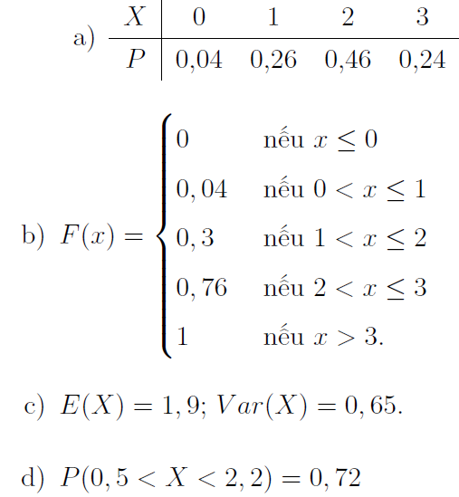

**Bài 3:**

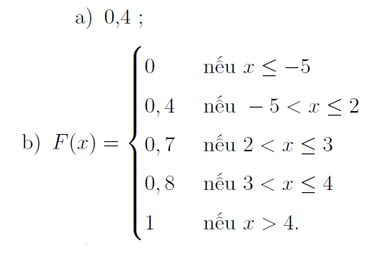

**Bài 4:**

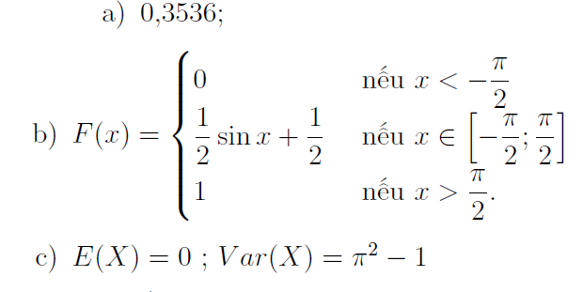

VarX)=(pi^2-8)/4

**Bài 5:**

1. Var(X)=5.4; Var(Y)=11.41; Var(2X-5Y+4) = 306.85

|  |  |  |  |
| --- | --- | --- | --- |
| **X**  **Y** | **2** | **5** | **8** |
| **-2** | 0.09 | 0.12 | 0.09 |
| **1** | 0.06 | 0.08 | 0.06 |
| **3** | 0.03 | 0.04 | 0.03 |
| **6** | 0.12 | 0.16 | 0.12 |

**Bài 6:**

|  |  |  |  |  |  |  |  |  |
| --- | --- | --- | --- | --- | --- | --- | --- | --- |
| X | 1 | 2 | 3 | 4 |  | Y | 4 | 6 |
| P | 0.4 | 0.2 | 0.3 | 0.1 |  | P | 0.7 | 0.3 |